حت رعاية رئيس جامعة الزقازيق الاستاذ الدكتور خالد الدرندلي والأستاذ الدكتور إيهاب الببلاوي نائب رئيس الجامعة للدراسات العليا والبحوث، تتشرف وحدة العلاقات الدولية ورعاية المبتعثين بدعوة أعضاء هيئة التدريس ومعاونيهم لحضور ورشة تعريفية عن كيفية التقدم لمنحة الفولبرايت للبحث والدراسة بالولايات المتحدة الأمريكية وذلك يوم الأربعاء الموافق ٢٤ ابريل ٢٠٢٤ فى تمام الساعة العاشرة صباحا بمركز تنمية قدرات اعضاء هيئة التدريس والقيادات بالجامعة
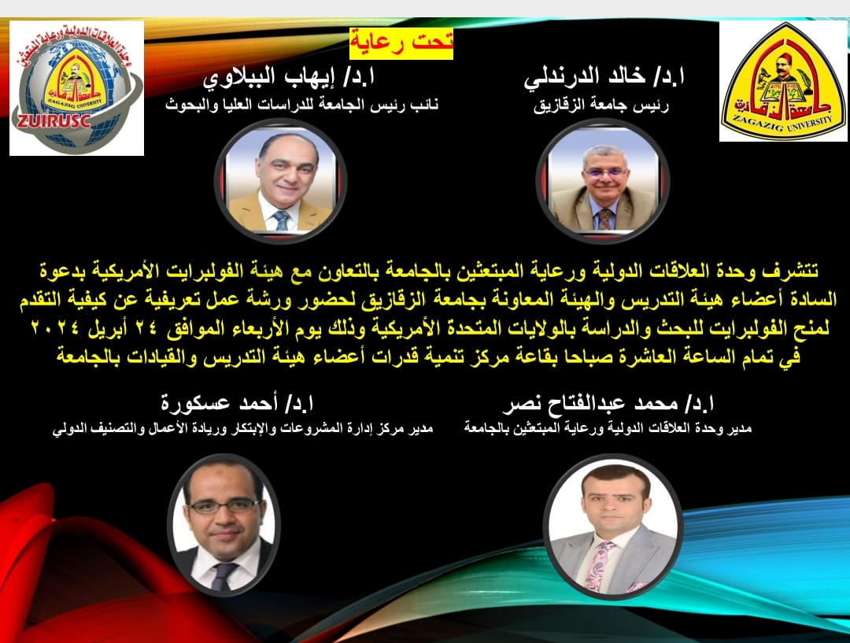برجاء ملئ فورم التسجيل من خلال الرابط التالي:
https://docs.google.com/.../1FAIpQLSfOLqGzfJd.../viewform...

